SERVIZI EROGATI
Il programma permette la gestione dei servizi Erogati dalla partecipata
Appena apriremo la pagina ci troveremo con questa tabella:
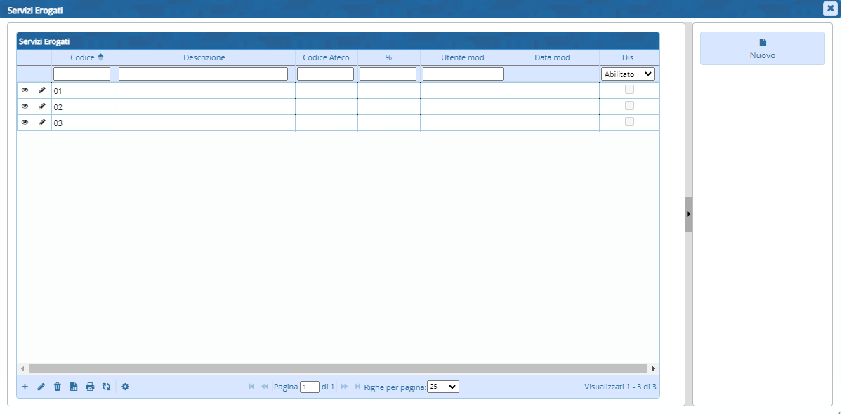

SERVIZI EROGATI (Nuovo)
Cliccando il bottone si potrà accedere alla pagina per aggiungere un nuovo soggetto.
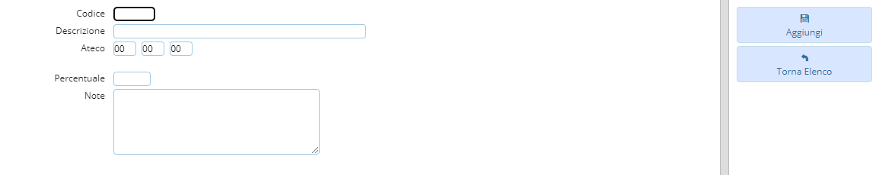
dove si dovranno compilare diversi campi.
A destra della pagina si troveranno 2 pulsanti:
- Aggiungi che aggiungerà l'elemento all'elenco
- Torna Elenco che permetterà di tornare alla pagina che mostra l'elenco
visualizzazioni.

